Antes de la implementación
- Antes de la implementación la documentación se trabajada desde una macro obsoleta ya que en varias ocasiones no funcionaba y no arrancaba el Excel, el primer paso era entrar al módulo de Lenguas y dar clic en el botón Lenguas.
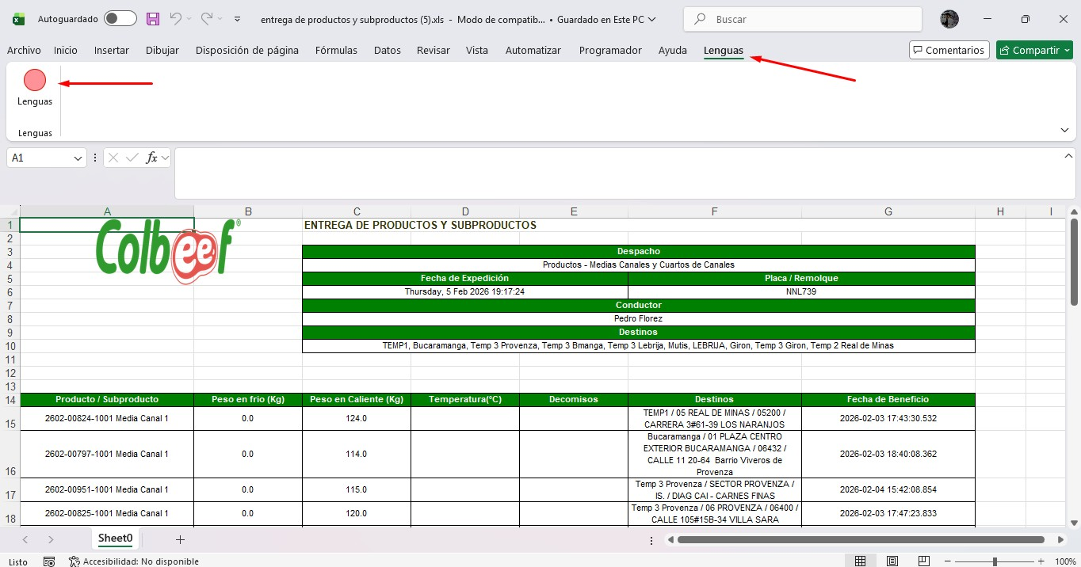

- A dar clic en el botón esta manda una acción de confirmación para imprimir el documento de lenguas. Esta macro en ocasiones no sacaba las impresiones al instante y tocaba hacerlo de forma manual.
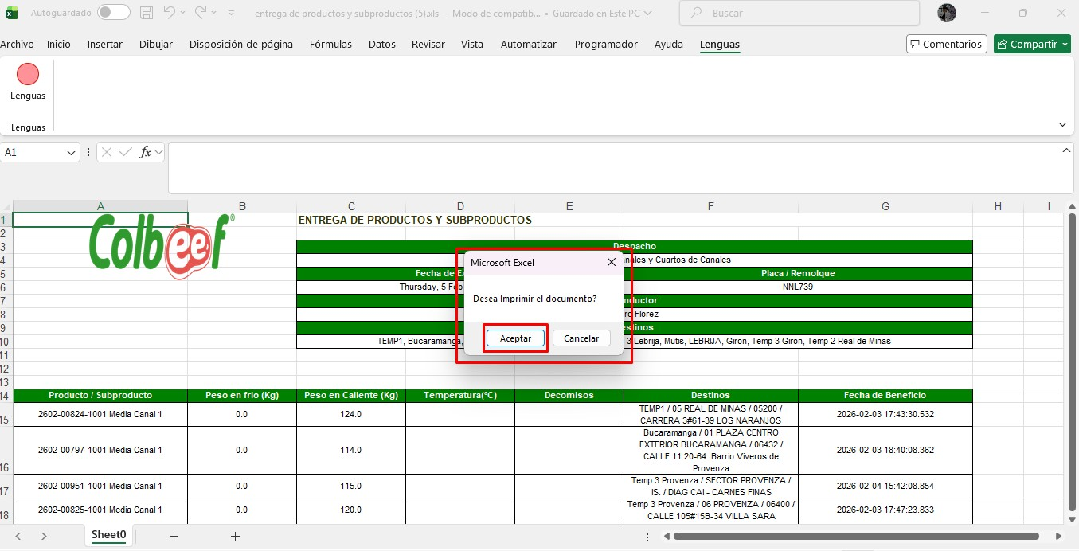
- La macro nos agrega una nueva hoja llamada Lenguas. Allí encontraremos el formato de lenguas generado por la macro.
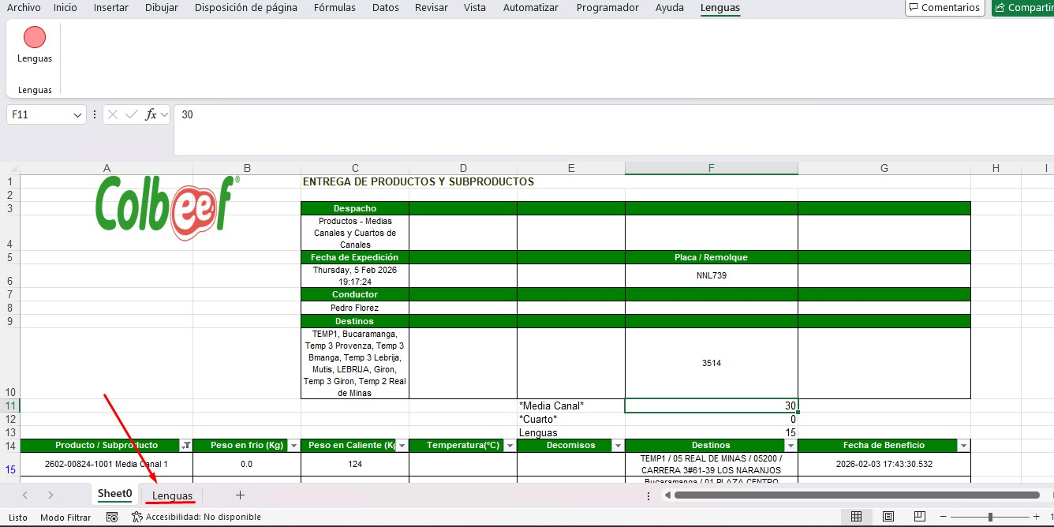

- Esta es la vista del formato de lenguas o entrega de conformidad.
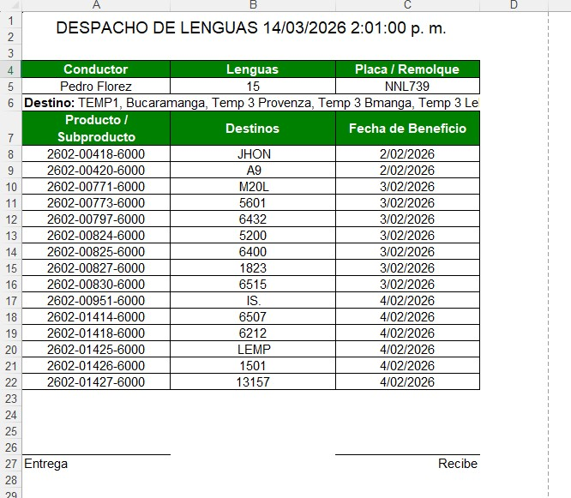

- Para lenguas adicionales, tocaba buscar y editar el archivo y eliminar la información del archivo que no era necesario y dar clic en el botón para volver aplicar la macro.

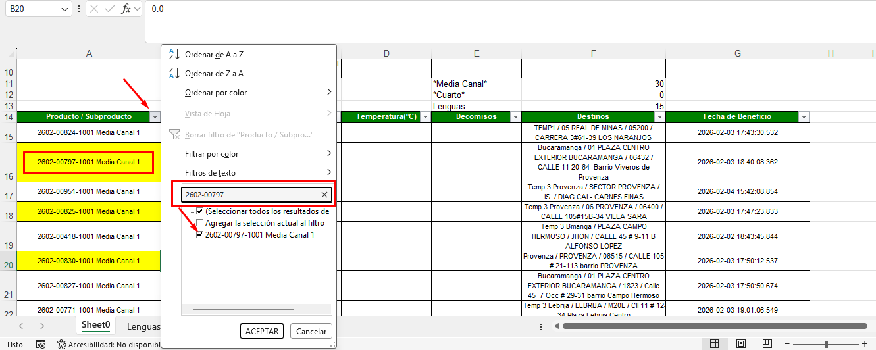

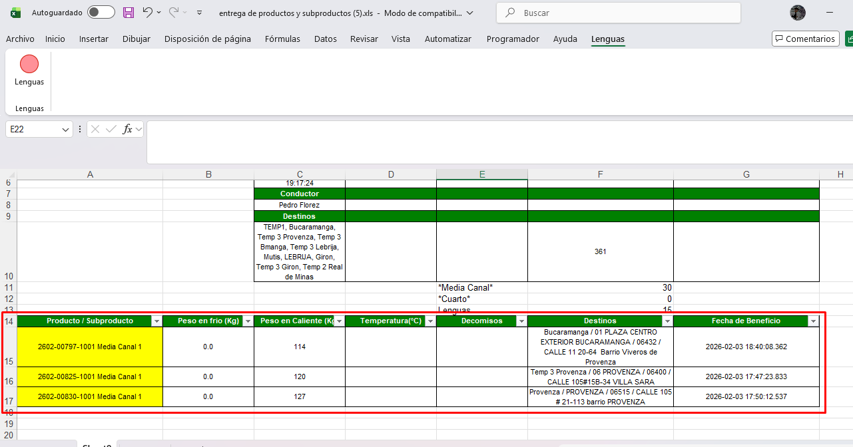

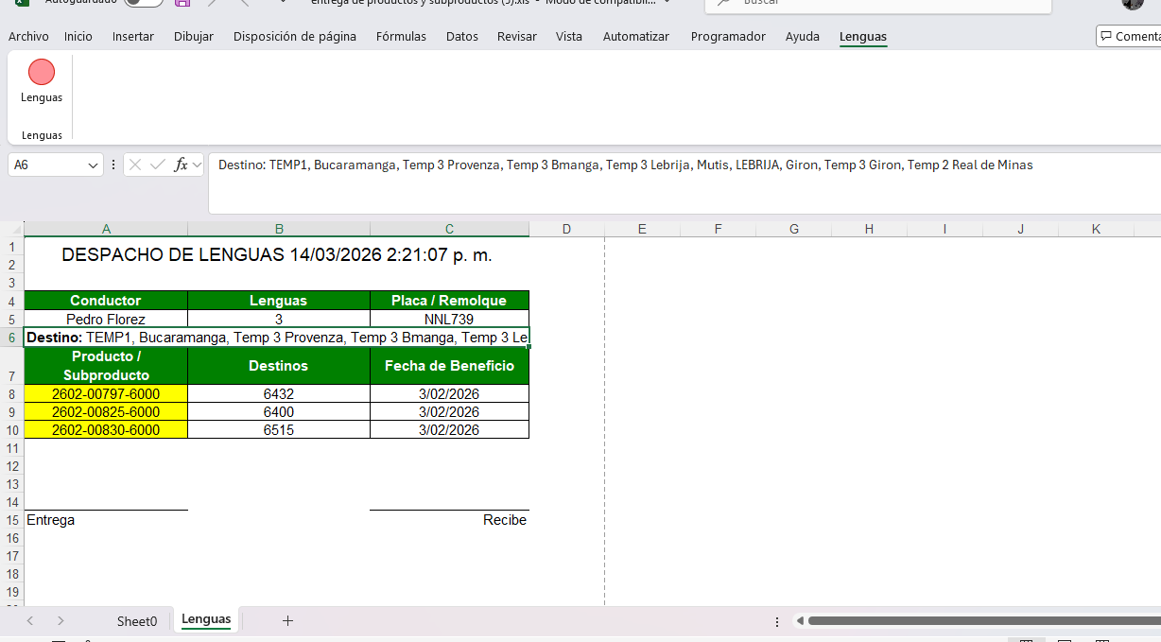

Ahora con la nueva implementación

- Control por usuario responsable de la generación de la documentación de los despachos, usuario y contraseña
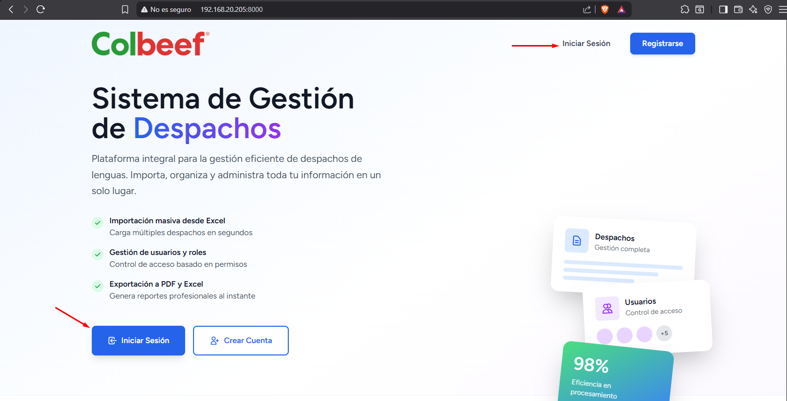
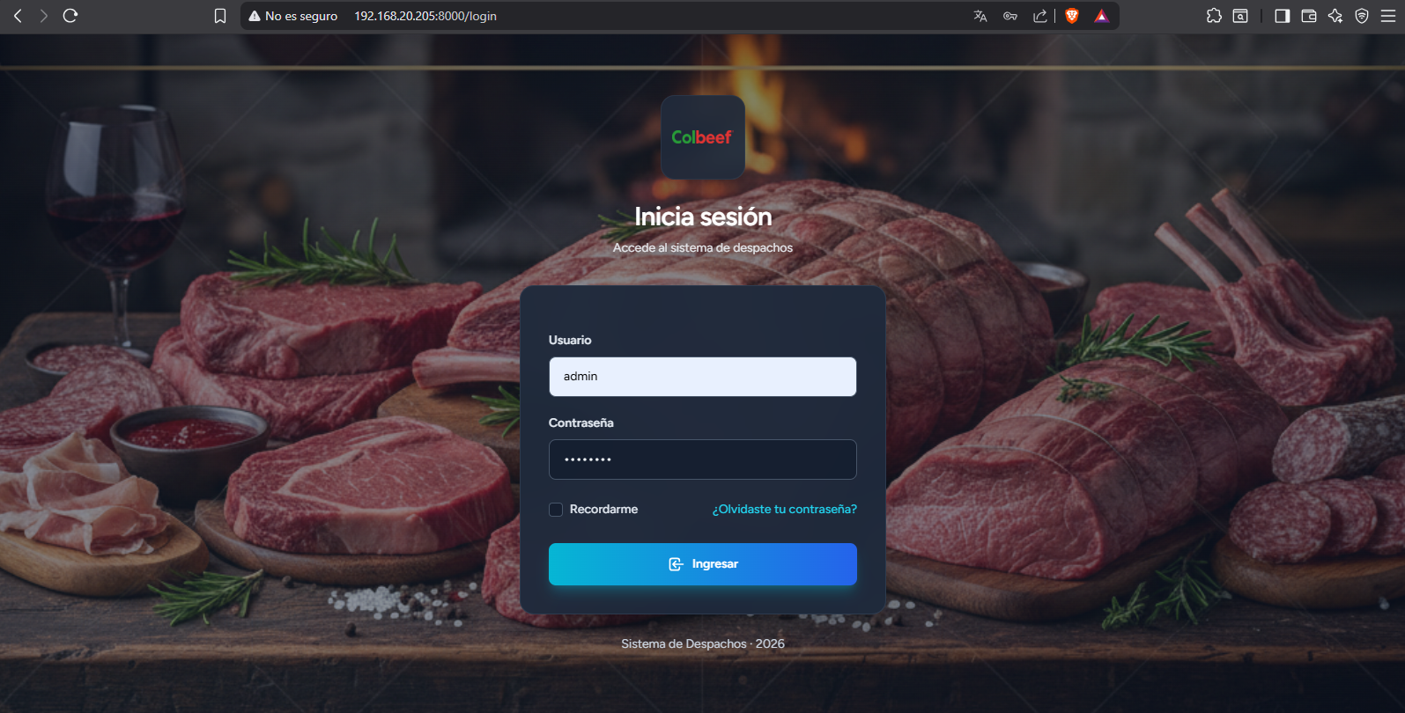
- Módulos de trazabilidad e importación del archivo en Excel bajados del sistema de trazabilidad SIRT
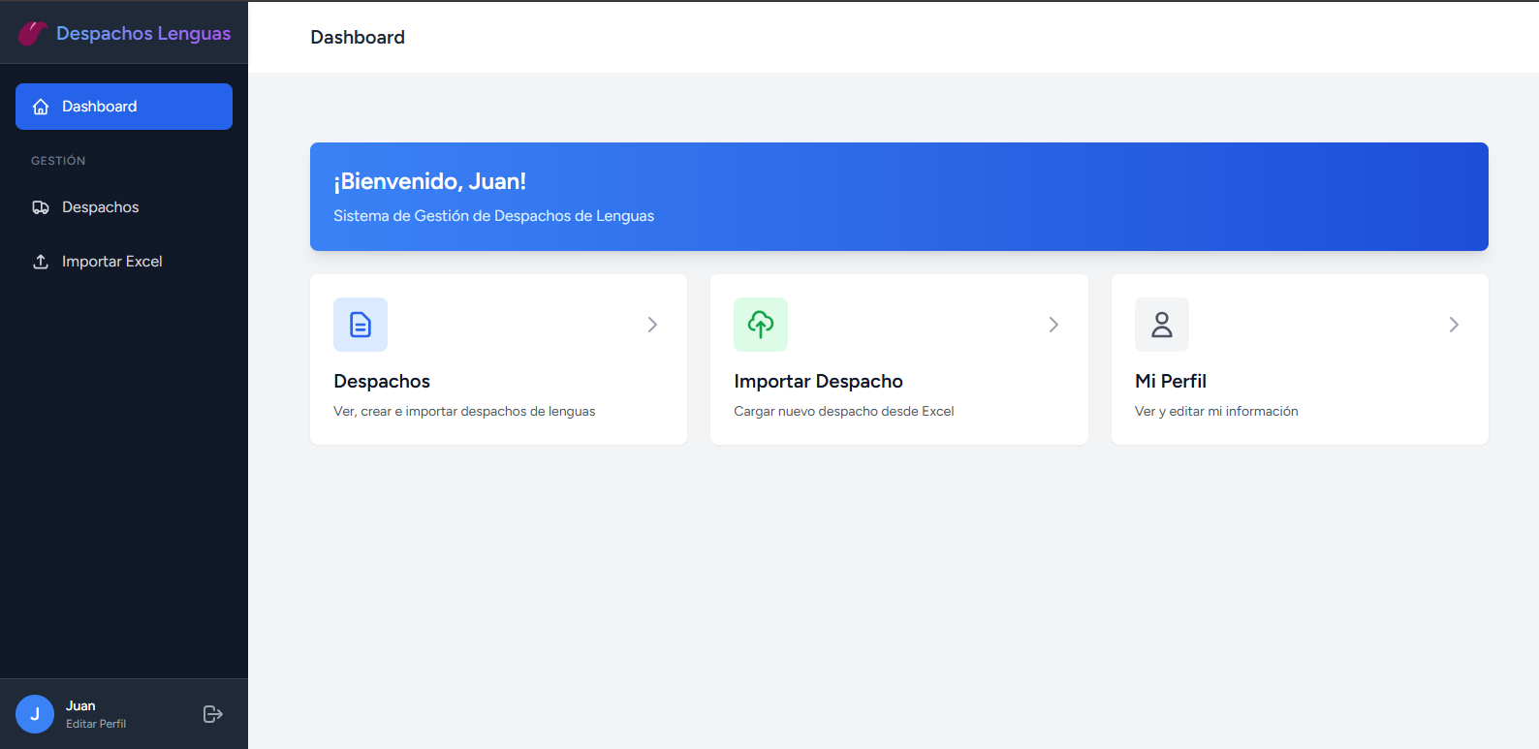
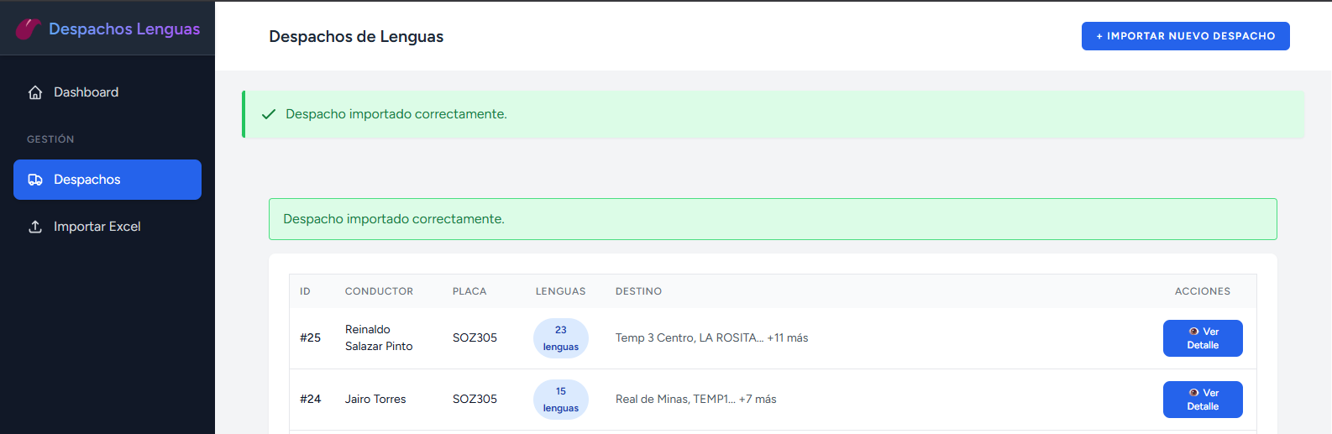

- Impresión del documento del documento de entrega de conformidad estandarizados e información de este.
